上学期高三年级期中考试
生 物 试 题

第Ⅰ卷

一、选择题（每题1分，共60分）
1．生命活动中，酶是不可缺少的生物催化剂，以下四种酶的作用部位分别是 （ ）
①转氨酶 ②解旋酶 ③肠肽酶 ④ATP 水解酶
A．氨基、氢键、肽键、高能磷酸键 B．氢基、氢键、羟基、腺苷
C．氢键、肽键、氨基酸、磷酸基团 D．氨基、脱氧核苷酸、多肽、ADP
2．如果酶的数量一定，下列图示中最确切地反映了反应速率与底物数量之间关系的一个是
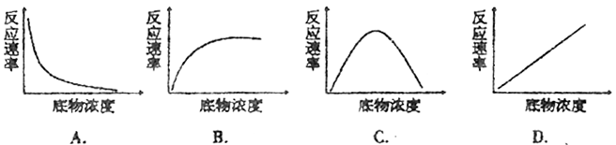
（ ）

3．I酶活动随着温度变化曲线；Ⅱ将洋葱鳞叶表皮细胞放在0.5mol/L的尿素溶液中细胞含水
量随时间变化的曲线；Ⅲ在大豆萌发成幼苗的过程中，营养物质含量的变化情况；；IV随
着氧气浓度增加乳酸菌无氧呼吸强度变化曲线。对于以上叙述中正确的有 （ ）
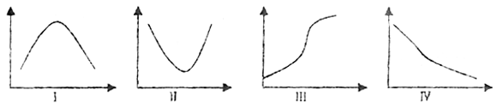

A．有一项 B．有两项 C．有三项 D．有四项
4．下列有关能量的表述，正确的是 （ ）
A．正常情况下，生物体的总能源、主要能源物质、储备能源物质、直接能源物质分别
是光能、糖类、蛋白质、ATP
B．只有绿色植物可以利用光能
C．动物和人体内，形成ATP的途径只有呼吸作用
D．每克脂肪储能多于每克糖类的主要原因是脂肪分了中含C、H比例高
5．右图曲线表示农田中I昼夜温度变化；
Ⅱ光照强度；Ⅲ植物吸收CO₂的变化，
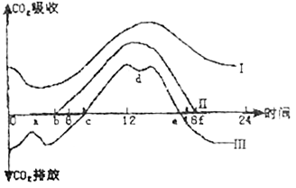
请判断下列说法中不正确的是 （ ）
A．在Ⅲ曲线与时间轴交点c和e时，
光合作用吸收的CO₂和呼吸作用
释译的CO₂量相等。
B．a点的形成是由夜间的低温造成的
C．在从时间轴上的c点开始合成有机物，
到e点有机物的合成终止。
D．增大曲线Ⅲ与时间轴所围成的正面积
措施包括提高光照强度、CO₂浓度和
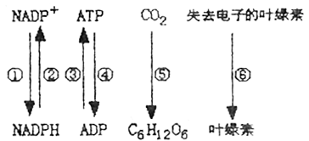
充足的水分供应
6．右图中与光合作用的光反应有关的是（ ）
A．①③⑤ B．①③⑥
C．②④⑥ D．③⑤⑥
7．把体积相同的10%的葡萄糖溶液和10%的
庶糖溶液用半透膜隔开，其水分子运动的
特点是 （ ）
A．因浓度相同，水分子移动处于平衡状态
B．水分子由葡萄糖溶液向蔗糖溶液中移动比由蔗糖溶液向葡萄糖溶液中移动的多
C．水分子总的移动趋势是由蔗糖溶液向葡萄糖溶液中移动
D．水分子不移动
8．实验表明，钼是硝酸还原酶和固氮酶中不可缺少的成分；植物生活在缺钼的营养液中，
新生组织易发生变形、出现色斑。由此可见，钼在植物体内存在的形式是 （ ）
A．离子状态 B．分子状态 C．不稳定化合物 D．稳定化合物
9．等量的NH₄⁺、PO₄³⁺、K⁺、Ca²⁺共同置于50mL水中再放入一些新鲜的水稻根尖，几小时后，测定混合液中上述四种离子和水的含量变化如下表：
项目 | H₂O | NH₄⁺ | K⁺ | Ca²⁺ | PO₄^{3－}
减少量 | 0% | 83% | 72% | 97% | 84%
下列分析与解释正确的是：①四种离子都减少，说明根对这些离子都有吸收 ②根对四种离子的吸收量有差异，说明根对离子的吸收具有选择性 ③Ca²⁺比K⁺明显减少，说明水稻根细胞膜上运输Ca²⁺的载体比运输K⁺的载体多 （ ）
A．①② B．①③ C．①②③ D．全都错
10．利用小球藻培养液进行光合作用实验时发现在其中加入抑制暗反应的药物后，在同样的光照条件下释放氧气的速率下降。其主要原因是 （ ）
A．叶绿素吸收光能的效率下降
B．NADPH的积累，水的分解减慢
C．ATP合成所需的酶的活性受到抑制
D．暗反应中生成的水减少，使得光反应的原料不足
11．一个放射性的¹⁴C原子以CO₂形式通过气孔进入玉米叶片到最后出现在葡萄糖中，一般会穿越生物膜层数为 （ ）
A．3 B．9 C．11 D．5
12．光能转化成骨骼肌细胞内ATP的能量，需经过的主要生理过程依次是 （ ）
①光合作用 ②呼吸作用 ③消化吸收 ④主动运输
A．①③④② B．①②③④ C．②①④③ D．④①③②
13．右图为某植物在夏季晴天一昼夜内CO₂吸收量的变化情况，以下判断正确的是（ ）
①该植物进行光合作用的时间区段是bg
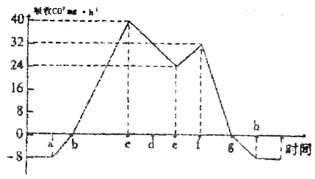
②植物在a和h时刻只进行呼吸作用，
不进行光合作用
③影响bc段光合速率的外界因素只有
光照强度
④ce段与fg段光合速率下降的原因相同
⑤若c、f时刻的光俣速率相等，则植物呼
吸速率为c时刻大于f时刻
⑥该植物处于生长时期
A．①③ B．②④ C．①⑤ D．②⑥
14．含有完整的叶绿体结构，却不进行光合作用全过程的细胞是 （ ）
A．C₃植物的叶肉细胞 B．C₃的维管束鞘细胞
C．C₄植物花环状外圈的细胞 D．C₄植物花环状内圈的细胞
15．下列有关微生物群体生长曲线的说法不正确的是 （ ）
A．调整期是大量合成细胞分裂所需酶的时期
B．在对数期开始合成微生物的初级代谢产物
C．稳定期开始大量积累次级代谢产物
D．衰亡期微生物与无机环境的生存斗争最激烈
16．下列有关N、P元素叙述中，正确的是 （ ）
①大气中的N₂必须经过生物或非生物的固氮过程才能被生物所利用
②N、P不仅是生物膜系统的重要成分，也是ATP、DNA、RNA不可缺少的成分
③正常的植物转入无N、P的培养液中一段时间后，顶部叶片首先表现出缺乏症
④健康的青少年在其生长发育阶段，摄入和排出的N、P量基本相等
⑤对于异养微生物来说，含C、H、O、N的化合物既是碳源又是氮源
A．①②⑤ B．①③⑤ C．②④⑤ D．③④⑤
17．圆褐固氮菌除了具有固氮能力外还能 （ ）
A．促进植物生根 B．促进植物开花
C．促进植物种子形成 D．促进植物生长和果实发育
18．C₄植物与C₃植物相比，其发生光合作用的场所为 （ ）
A．只发生在叶肉细胞的叶绿体中 B．只发生在维管束鞘细胞的叶绿体中
C．叶肉细胞和维管束鞘细胞的叶绿体中 D．叶肉细胞和导管细胞的叶绿体中
19．在暗后应过程中，NADPH的作用是 （ ）
A．为C₃化合物还原提供能量 B．还原C₃化合物
C．与ATP的作用完全相同 D．A和B
20．植物的生理活动受各种因素影响，下列叙述中不正确的是 （ ）
A．若适当提高温度，则Y点应向右移动
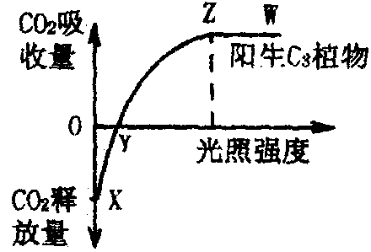
B．若曲线表示阴生植物，则Y点应向左
移动
C．若横坐标为CO₂浓度，曲线表示C₄植
物，则Y应向右移动
D．处于X点时细胞中产生ATP的细胞器
是线粒体
21．比较用于植物组织培养的培养基和无土栽培的营养液，以下说法正确的是 （ ）
①都必须含有植物必需的矿质元素 ②都必须含有少量有机物
③都不需要含有植物激素 ④溶液浓度都必须小于细胞液浓度
A．①④ B．①③④ C．②③④ D．①③
22．人们用某些化学性物质喷施于农作物表面后，能形成单分子层阻碍水分的散失。运用这项技术的有关叙述中，错误的是 （ ）
A．有利于提高移栽植物的成活率 B．会降低植物体内放质元素的运输速度
C．会严重影响植物对矿质元素的吸收 D．对植物的吸水速度会造成影响
23．下列各项中只属于细胞免疫功能的是 （ ）
A．抑制病菌的繁殖
B．使病毒失去感染人体细胞的能力
C．效应T细胞与靶细胞直接接触，导致靶细胞死亡
D．使细胞外毒素失去毒性
24．SARS病毒属于RNA病毒。下列与SARS病毒相关的叙述中正确的是 （ ）
A．组成SARS病毒的遗传物质共包含8种核苷酸、5种碱基
B．接种SARS疫苗可以预防“非典型肺炎”，因为疫苗可以消灭侵入人体的病毒
C．培养SARS病毒应选用碳源、氮源、生长因子、水、无机盐等营养全面的培养基
D．SRA病毒的衣壳决定了其抗原特异性，衣壳是利用宿主的氨基酸合成的
25．通过选择培养基可以从混杂的微生物群体中分离出所需的微生物，在缺乏氮源的培养基上大部分微生物无法生长；在培养基中加入青霉素可以抑制细菌和放线菌；在培养基中加入10%的酚可以抑制细菌和霉菌。利用上述方法不能从混杂微生物群体中分离出来的是 （ ）
A．大肠肝菌 B．霉菌 C．放线菌 D．固氮细菌
26．下列实验不可以在常温下发生的是 （ ）
A．斐林试剂检测还原性糖 B．过氧化氢酶催化过氧化氢的分解
C．双缩脲试剂检测蛋白质 D．DNA在氯化钠溶液中的溶解
27．下面是有关生长素及其类似物生理功能的叙述，其中不正确的是 （ ）
A．根的向地生长与茎的背地生长受生长素的调节
B．花蕾期去雄，将一定浓度的生长素涂抹在雌蕊柱头上可以得到无籽果实
C．用一定浓度的生长素类似物溶液喷洒在棉花植株上可以防止落花落果
D．已知10^{－8}mol/L是促进芽生长的最适浓度，若超过这个浓度就会抑制芽的生长
28．某同学将若干只刚孵化的小鸭分成甲、乙、丙三组，甲、乙两组与母鸭隔离，给甲组展示一可移动的大气球，同时放母鸭叫的录音；给乙组放在一只猫的周围，同地也放母鸭叫的录音；丙组仍与母鸭同处。实验持续若干天。下列叙述不正确的是 （ ）
A．甲、乙两组在本实验中均可称为实验组
B．乙组将会认为猫是它们的母亲，但不会发出猫叫声
C．由于本能，甲组将尾随气球而移动
D．本实验的目的之一是研究鸭后天性行为形成的原因
29．以下是对甲、乙、丙三人血清中的氨与尿素、尿液中的尿素的检测结果，三人的健康情况可能是 （ ）
项目 | 正常值 | 甲 | 乙 | 丙
血氨（μmol/L） | 18~72 | 25 | 90（↑） | 65
血清尿素（mol/L） | 2.90~7.85 | 8（↑） | 3.1 | 12（↑）
尿素排泄量（mmol/L24h） | 720~1080 | 1150（↑） | 610（↓） | 520（↓）
A．甲和乙的肾脏可能病变，丙的肝脏可能病变
B．甲可能是一次摄入蛋白质过多，乙可能是肝脏病变，丙可能是肾脏病变
C．甲正常，乙和丙的肾脏可能病变
D．甲和丙肾脏可能病变，乙肝脏可能病变
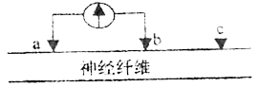
30．取出枪乌贼的粗大神经纤维，进行如图所示的实验；
将电位计的两个微型电极a、b分别置于神经纤维膜
外，同时在c处给以一个强刺激，电位计的指针会
出现 （ ）
A．不会发生偏转 B．发生两次方向相同的偏转
C．发生一次偏转 D．发生两次方向相反的偏转
31．若干黄豆种子在黑暗中萌发成幼苗后，将幼苗以及其它相同数量的未萌发黄豆种子经过相应的处理，得到下表中的数据： （ ）
 | 处理方法 | 重 量（g）
 | 处理方法 | 种子 | 幼苗
湿重 | 直接称重 | 160 | 750
干重 | 70℃，72h | 138 | 118
灰分 | 550℃，16h | 2 | 2
请根据表中的数据分析下列相关叙述中，正确的是 （ ）
A．随着幼苗叶片数量的增多，光合作用速率不断增大，其有机物的含量增加，所以幼
苗的总重量比种子大
B．幼苗与种子相比，其有机物的含量增加而有机物的种类减少
C．幼苗与种子的矿质元素含量相同
D．幼苗与种子相比，有机物被呼吸大量消耗，导致干重减少
32．科学家在研究钠通过细胞膜的运输方式时，
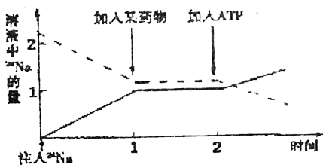
做了下述实验：先向枪乌贼神经纤维里注入
微量的放射性同位素²⁴Na，注入的总量为
2.2个单位，不久可测得神经纤维周围溶液
中存在²⁴Na。如果在神经纤维膜外溶液中
先后加入某药物和ATP，测得周围溶液²⁴Na
的量如图实线所示。据图作出下列推断，错
误的是 （ ）
A．加入某药物后，溶液中²⁴Na的量不再增加，加入ATP后，细胞中²⁴Na的量增加
B．若将纵坐标改为“细胞内²⁴Na的量”，则对应图中虚线所示的曲线
C．神经纤维排出²⁴Na需要消耗ATP，说明其方式是主动运输
D．“某药物”的作用机理是抑制细胞呼吸
33．流感病毒已侵入人体细胞内，机体免疫系统发生的免疫变化是 （ ）
A．机体免疫系统对该靶细胞发挥细胞免疫的作用
B．效应T细胞产生的抗体与病毒结构消灭抗原
C．效应B细胞与靶细胞接触使其裂解死亡
D．效应B细胞产生的淋巴因子能增强其他有关免疫细胞对靶细胞的杀伤作用
34．下列有关水对生命活动影响的叙述中正确的是 （ ）
①在休眠的种子内自由水与结合水的比值较低，有利于降低种子的新陈代谢，适应不利
的环境条件
②生活在干燥米中的“米虫”，获得水分的主要来源是消化淀粉
③癌细胞是一种分裂失控的细胞，其自由水的含量较正常细胞高
④当人体缺水时，下丘脑会产生渴觉
A．①②③ B．①③④ C．①③ D．①②③④
35．将长势与质量相同的玉米和小麦幼苗分别种植在质量相等的两个盛有完全培养液的小容器中，并将其放在天平的两个托盘中，天平处于平衡状态。若用一个大型玻璃罩罩住整个实验装置（注意完全密封），并给予充足的光照和适宜的温度。请预计几天后天平的倾斜方向及造成质量不平衡的主要生态因素分别是 （ ）
A．玉米、二氧化碳 B．小麦、二氧化碳
C．玉米、水 D．小麦、水
36．当人吃了过咸的食物时，机体对细胞外液渗透压调节的正确顺序是 （ ）
①下丘脑渗透压感受器兴奋 ②大脑皮层兴奋产生渴觉
③下丘脑神经分泌细胞分泌抗利尿激素增加 ④摄水量增加 ⑤减少尿的排出
A．①→②→③→④→⑤ B．②→①→④→③→⑤
②→④ ①→④
C．① D．②
③→⑤ ①→③→⑤
37．在产热方面，具有协同作用的激素是 （ ）
A．促甲状腺激素、肾上腺素 B．促甲状腺激素、胰岛素
C．甲状腺激素、肾上腺素 D．抗利尿激素、甲状腺激素
38．下列与免疫失调无关的疾病是 （ ）
A．过敏性鼻炎 B．血友病 C．艾滋病 D．系统性红斑狼疮
39．关于抗体的描述最准确的是 （ ）
A．主要分布于血浆中，少数分布于组织液中
B．主要分布于血清中，少数分布于组织液中
C．主要分布于血液中，少数分布于组织液中
D．主要分布于细胞外液中，少数分布于细胞内液中
40．下列物质中，属于抗原的是 （ ）
A．外毒素 B．抗毒素 C．凝集素 D．干扰素
41．下列物质不属于内环境成分的是 （ ）
A．抗体 B．激素 C．血红蛋白 D．CO_{2y}
42．下列细胞中含叶绿体的有 （ ）
A．水稻根尖分生区细胞 B．洋葱叶表皮细胞
C．玉米维管束鞘细胞 D．蓝藻细胞
43．一株C₃植物和一株C₄植物，放在同一钟罩下，钟罩内与外界空气隔绝，并每天照光12h，共照若干天。一星期后，C₃植物先死亡。这是因为 （ ）
A．C₄植物在夜间的呼吸需氧较少
B．C₄植物较能抗旱
C．C₄植物光合作用效率提高
D．C₄植物能利用低浓度的CO₂进行光合作用，而C₃植物则不能
44．下列不是鉴别C₃植物和C₄植物方法的是 （ ）
A．C₄植物与C₃植物叶肉细胞排列方式不同
B．C₃植物维管束鞘细胞不含叶绿素
C．C₄植物比C₃植物高大
D．热带和亚热带地区的C₄植物比较多
45．在光能转变为电能的过程中，变成强氧化剂并能从水分子中夺取电子的色素及其状态分别是 （ ）
①得到电子 ②失去电子 ③特殊状态的叶绿素a
④特殊状态的叶绿素b ⑤特殊状态的叶黄素 ⑥特殊状态的胡萝卜素
A．③① B．④① C．③② D．⑥②
46．硝化细菌在自然界的氮循环中具有重要作用，其重要性主要体现在 （ ）
A．将游离氮转化成硝态氮（NO₃－） B．把有机氮转化成氨（NH₃）
C．把硝态氨转化成游离氨（N₂） D．把氨转化成硝态氮（NO₃－）
47．下列有关根瘤菌及其生物固氮方面的叙述，正确的是 （ ）
A．制备根瘤菌DNA时需用纤维素酶处理细胞壁
B．根瘤菌的固氮基因编码区含有内含子和外显子
C．大豆种子用其破碎的根瘤拌种，不能提高固氮量
D．根瘤菌固氮量与其侵入植物的生长状况有关
48．生物膜在结构上没有直接相连的是 （ ）
A．内质网膜与外层核膜 B．内质网膜与细胞膜
C．高尔基体与内质网膜 D．内质网膜与线粒体膜
49．下列过程中，没有发生膜融合的是 （ ）
A．植物体细胞杂交 B．受精过程
C．氧进入细胞中的线粒体 D．效应B细胞产生抗体
50．动物细胞培养与植物细胞培养的重要区别在于 （ ）
A．培养基不同
B．动物细胞培养不需要在无菌条件下进行
C．动物细胞可以传代培养，而植物细胞不能
D．动物细胞能大量培养，而植物细胞只能培养成植株
51．牛奶中含有乳球蛋白和酪蛋白等植物，在奶牛的乳腺细胞中，与上述物质的合成和分泌有密切关系的细胞结构是 （ ）
A．核糖体、线粒体、中心体、染色体 B．线粒体、内质网、高尔基体、核膜
C．核糖体、线粒体、质体、高尔基体 D．核糖体、线粒体、内质网、高尔基体
52． 植物细胞表现出全能性的必要条件是 （ ）
A．给予适宜的营养和外界条件
B．导入其它植物细胞的基因
C．脱离母体后，给予适宜的营养和外界条件
D．给予充足的光照
53．下列对细胞内生物膜在结构上具有一定连续性的叙述，不正确的是 （ ）
A．内质网通过“出芽”形成小泡与高尔基体膜融合
B．细胞质中小泡与核糖体膜融合
C．细胞膜向内凹陷形成小泡离开细胞膜回到细胞质中
D．高尔基体膜突出形成小泡，离开高尔基体膜与细胞膜融合
54．在动物细胞培养中有部分细胞可能在培养条件下无限制地传代下去，这种培养方式称之为 （ ）
A．原代培养 B．传代培养 C．细胞株 D．细胞系
55．要想获得大量的单克隆抗体就必须用单个的B淋巴细胞进行无性繁殖，形成细胞群。其原因是 （ ）
A．在体外培养条件下B淋巴细胞可以无限增殖
B．在动物体内B淋巴细胞可产生多达百万种以上的抗体
C．每一个B淋巴细胞都参与特异性免疫反应
D．每一个B淋巴细胞只分泌一种特异性抗体
56．与传统的有性杂交法相比，植物体细胞杂交的最大优点是 （ ）
A．可使两个亲本的优良性状组合到一起 B．可以克服远缘杂交不亲和的障碍
C．可以培育出高产性状优良的新品种 D．可以降低生产成本，提高经济效益
57．关于微生物的叙述中，正确的是 （ ）
A．所有的微生物都是形体微小、结构简单、对人有害的
B．放线菌和细菌一样，也是单细胞的原核生物
C．所有微生物分属于原核生物界、真菌界、原生生物界
D．细菌、放线菌、青霉菌都属于原核生物
58．浸泡在一定浓度KNO₃溶液中的洋葱表皮细胞，发生了质壁分离后又出现质壁分离自动复原，与质壁分离自动复原相关的细胞器有 （ ）
A．液泡 B．线粒体、液泡 C．线粒体 D．细胞膜、液泡膜
59．下图表示四种植物细胞的细胞周期，如果从四种细胞中选择一种用来观察细胞的有丝分裂，最好选用（阴影部分表示分裂期） （ ）
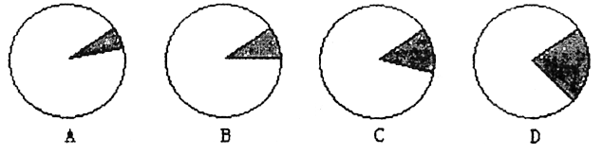

60．通过显微技术破坏玉米根尖分生区细胞中的高尔基体。培养几天后，再观察该根尖细胞，预测结果会是 （ ）
A．细胞停止分裂 B．产生多核细胞或多倍体细胞
C．正常分裂 D．不能形成纺锤体

第Ⅱ卷

61．（6分）将金鱼藻置于一烧杯中培养，甲图表示不同温度下，金鱼藻光合速率（用每小时O₂释放量表示）与光照强度的关系。乙表表示呼吸速率（用每小时O₂消耗量表示）与温度的关系。据图回答：

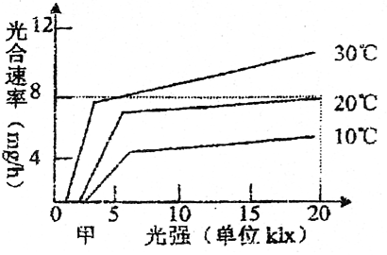
温度mg/h0℃0.3010℃0.3520℃0.5030℃0.7040℃1.10

（1）从甲中可见，金鱼藻的光合速率与 因素有关。
（2）从乙中可看出，金鱼藻呼吸速率的变化是 ；那么是否可以推断，当温度继续升高，金鱼藻呼吸速率仍呈现这种变化趋势？
说明其原因
。
（3）在适宜光照和温度条件下的金鱼藻，开始时O₂产生较快，但后来O₂的释放速率慢，其最主要原因是 。
（4）金鱼藻在光强度20klx、20℃时，每小时光合作用所产生的氧气量是 mg。
62．（10分）某校研究性学习小组在做番茄我土栽培实验时，根据番茄所需的矿质元素按标准配制了培养液，然后将生长状况相同的10株番茄苗置入培养液中静置培养，在培养过程中给予适宜的光照和温度条件。除此之外未采取其它措施，植物生长状况如下表。请分析回答：
时间 | 各植株（编号）生长状况
时间 | 1 | 2 | 3 | 4 | 5 | 6 | 7 | 8 | 9 | 10
第一周 | 正常 | 正常 | 正常 | 正常 | 正常 | 正常 | 萎焉 | 正常 | 正常 | 正常
第二周 | 正常 | 叶片  发黄 | 叶变  暗绿 | 叶缘  焦枯 | 叶片  发黄 | 叶变  暗绿 | 植株  死亡 | 叶片  发黄 | 叶变  暗绿 | 叶绿  焦枯
第三周 | 叶片  发黄 | 叶片  萎焉 | 叶片  萎焉 | 叶片  萎焉 | 叶片  萎焉 | 叶片  萎焉 | — | 叶片  萎焉 | 叶片  萎焉 | 叶片  萎焉
第四周 | 叶片  萎焉 | 植株  死亡 | 植株  死亡 | 植株  死亡 | 植株  死亡 | 植株  死亡 | —— | 植株  死亡 | 植株  死亡 | 植株  死亡
（1）第7株植物，在实验开始时即出现了萎焉现象，可能是因为移栽过程中损伤了
，此时应采取的措施是 。
（2）从第二周开始多数植株出现矿质元素缺乏症，但培养液中矿质元素比例合理，含量丰富，则造成这一现象的原因是可能是培养液中的 减少，植株根的 减弱，导致植物对
的吸收减少，此时应采取的措施是 。
（3）多数植株生长到第三周开始出现萎焉现象，除上述原因外，还因为植物的
作用，使培养液浓度 ，造成植物
。此时可采以的改善措施是 。
63．（5分）右图是神经和胰腺细胞的联系结构示意图，据图回答：
（1）当血糖浓度低时，下丘脑某区
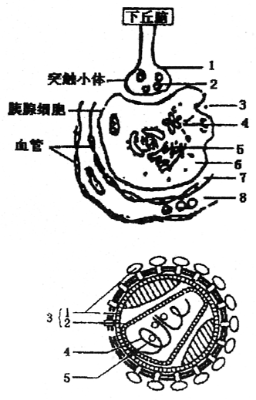
域产生兴奋，兴奋传导到突触
小体，使[ ]
向突触间隙释放
，
促使胰岛 细胞合成分
泌胰高血糖素。
（2）相关激素间的关系有协同作用和
拮抗作用。胰高血糖素与
表
现为协同作用，与
表现为拮抗作用。
64．（9分）艾滋病病毒（HIV）具有圆球形的
衣壳，其内有两条单链RNA，没有DNA，
右图是艾滋病病毒的结构示意图，据图回答：
（1）组成4的单位是 ，
决定病毒抗原特异性的是 。
（2）HIV病毒侵入人的机体后，能攻击人体的
免疫系统，主要是侵入人体的
细胞，在侵染过程中，在5的作用下，能形
成DNA并整合到人体细胞的DNA分子中，可
见5是 ，艾滋病的
衣壳是在人体细胞的 上合成的。
（3）在人体感染HIV后的效应阶段， 细胞作用于靶细胞，经过一系列变化，最终导致靶细胞裂解死亡。
（4）病毒在基因工程中可用作 ，动物细胞工程中可作用 。
（5）病毒是非细胞形态的生命体，它的主要生命活动必须在活细胞内实现。病毒与细胞在起源上的关系是人们很感兴趣的问题，目前主要存在以下两种观点：
①生物大分子→病毒→细胞 ②生物大分子→细胞→病毒
请结合你所学的相关知识，找出支持第二种观点的依据。

65．（10分）某医院为确诊一患者的肿瘤是良性还是恶性，切取了一小块肿瘤组织进行培养，请回答：
（1）培养之前，肿瘤组织必须先用 处理成单个细胞。
（2）与正常的细胞相比，在肿瘤组织中明显增多的细胞器是
（填两项）。
（3）治疗癌症的途径之一是用药物抑制 ，从而将癌细胞的周期阻断在分裂间期。
（4）某单位研制出一种新型药物X，对此类肿瘤有较好疗效，请你设计一个方案验证。（写出实验步骤）
①

②

③

（5）若上述药物X真有较好的疗效，我们可将其与
连接起来制成“生物导弹”，实现绿色治癌。

参考答案

1—5ABDDC 6—10BCDCB 11—15BADCB 16—20ADCDC
21—25ACCDA 26—30ADCBD 31—35DAACA 36—40CCBBA
41—45CCDCC 46—50DDCCA 51—55DCBBD 56—60BBBDB
61．（6分）
（1）光照强度和温度
（2）随温度升高而升高 不能，酶在高温下变性（失活）
（3）水中CO₂逐渐被光合作用消耗而没有及时得到补充
（4）8.5
62．（10分）
（1）根毛细胞 在叶片上喷洒少量的清水（或抗蒸腾剂）或摘除部分叶片
（2）溶解氧 有氧呼吸 矿质元素 通入空气（或更新培养液）
（3）蒸腾 升高 吸水能力下降 加水（或加稀释的培养液）
63．（5分）（1）[2 ]突触小泡 神经递质 A
（2）肾上腺素 胰岛素
64．（9分）
（1）核糖苷酸 2衣壳；
（2）T淋巴细胞；逆转录酶、核糖体
（3）效应T淋巴细胞
（4）运载体、诱导剂
（5）病毒必须营寄生生活，只有在细胞内才能复制与增殖，并表现其基本的生命现象，没有细胞的存在也就没有病毒的繁殖，因此，先有细胞后有病毒。
65．（10分）（1）胰蛋白酶
（2）线粒体、核糖体
（3）DNA复制
（4）①将相同的培养液分为相等的两份，一份加药物X，一份不加（2分）
②将等量的肿瘤细胞置于两份培养液中（2分）
③放在相同的条件下培养，观察肿瘤细胞分裂情况（2分）
（5）单克隆抗体

